CHƯƠNG 3: CÀI ĐẶT VÀ KIỂM THỬ

Cài đặt và kiểm thử chức năng
Ứng dụng Grade 12 Study Hub được phát triển trên nền tảng Android Studio với ngôn ngữ lập trình Java, sử dụng Firebase Realtime Database để lưu trữ dữ liệu học tập, đề thi, tài liệu ôn luyện và thông tin người dùng. Quá trình cài đặt được thực hiện bằng cách biên dịch mã nguồn và tạo file APK, sau đó cài đặt trực tiếp lên thiết bị Android hoặc chạy thử trên trình giả lập.
Để đảm bảo ứng dụng vận hành ổn định, em đã thiết lập đầy đủ các quyền cần thiết trong file AndroidManifest.xml như quyền truy cập Internet, quyền đọc bộ nhớ, và xử lý đăng nhập người dùng. Firebase cũng được tích hợp thành công với hệ thống xác thực tài khoản (Authentication) để hỗ trợ đăng nhập bằng email và Google.
Trong quá trình kiểm thử, em đã áp dụng phương pháp kiểm thử chức năng (functional testing) nhằm đánh giá từng tính năng chính của ứng dụng như: đăng ký – đăng nhập, xem tài liệu theo môn học, luyện thi trắc nghiệm, xem tin tức tuyển sinh, lưu bài học yêu thích, và hiển thị học bổng. Từng chức năng đều được kiểm tra với nhiều loại dữ liệu đầu vào khác nhau để đảm bảo hoạt động chính xác và logic.
Bên cạnh đó, em cũng thực hiện kiểm thử giao diện người dùng (UI testing) trên nhiều thiết bị Android với độ phân giải khác nhau để đảm bảo tính tương thích và trải nghiệm người dùng mượt mà. Các lỗi nhỏ về bố cục, font chữ và tương tác người dùng đã được ghi nhận và chỉnh sửa phù hợp.
Ngoài ra, một số kiểm thử phi chức năng (non-functional testing) như kiểm tra tốc độ tải dữ liệu từ Firebase, độ ổn định khi không có kết nối mạng, và khả năng khôi phục sau lỗi cũng được thực hiện để đánh giá hiệu suất thực tế của ứng dụng.
Kết quả kiểm thử cho thấy ứng dụng hoạt động ổn định, các chức năng cơ bản vận hành đúng như mong đợi. Một số điểm cần tối ưu thêm như thời gian tải ảnh từ Firebase và bố trí dữ liệu hiển thị sẽ được điều chỉnh trong các phiên bản cập nhật tiếp theo.

Chức năng dành cho người dùng

Đăng nhập/Đăng ký cho người dùng
Chúng ta cần phải đăng nhâp tài khoản và mật khẩu (nếu đã có tài khoản trước). Nếu chưa có tài khoản thì chúng ta cần phải đăng ký tài khoản hoặc sử dụng tài khoản Google để đăng nhập nhập vào ứng dụng.
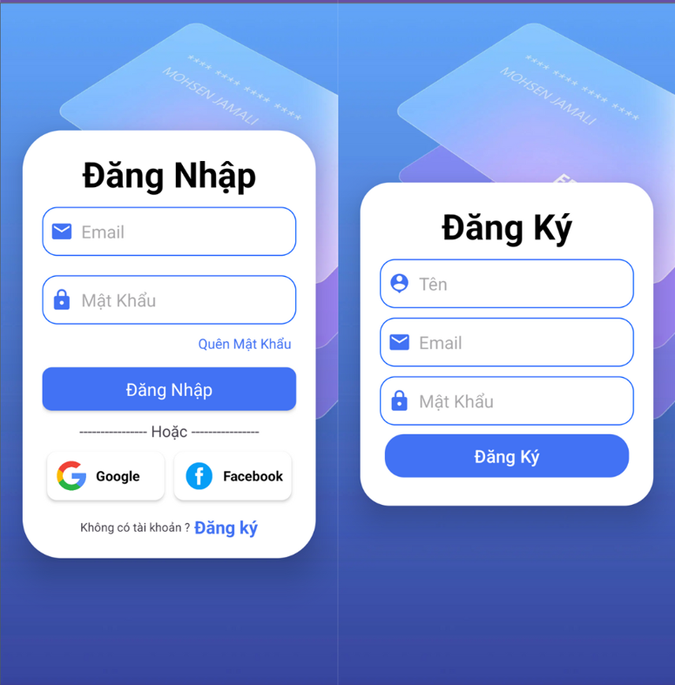
Hình 3.1 Giao diện Đăng nhập/Đăng ký

Xem tài liệu
Khi người dùng click vào sản phẩm bất kì thì hệ thống sẽ hiển thị ra giao diện như dưới đây và người dùng có toàn bộ thông tin về sản phẩm mà họ muốn xem.
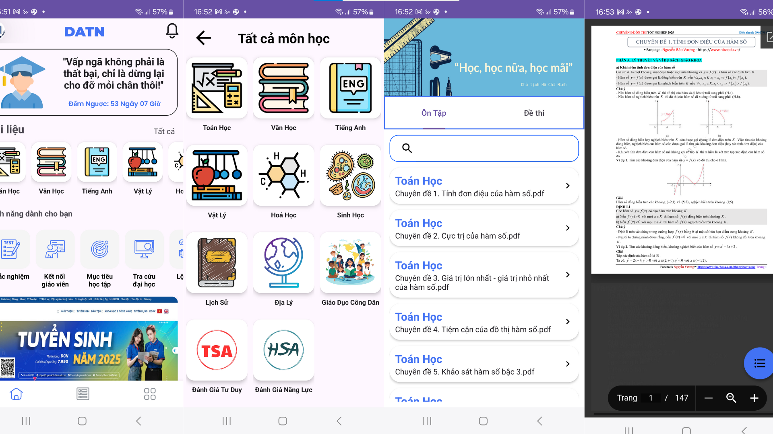
Hình 3.3 Giao diện Xem tài liệu

Tải tài liệu
Khi người dùng click vào giỏ hàng thì hệ thống sẽ hiển thị ra giao diện giỏ hàng như dưới đây và người dùng có toàn bộ sản phẩm mà họ đã thêm vào giỏ hàng.
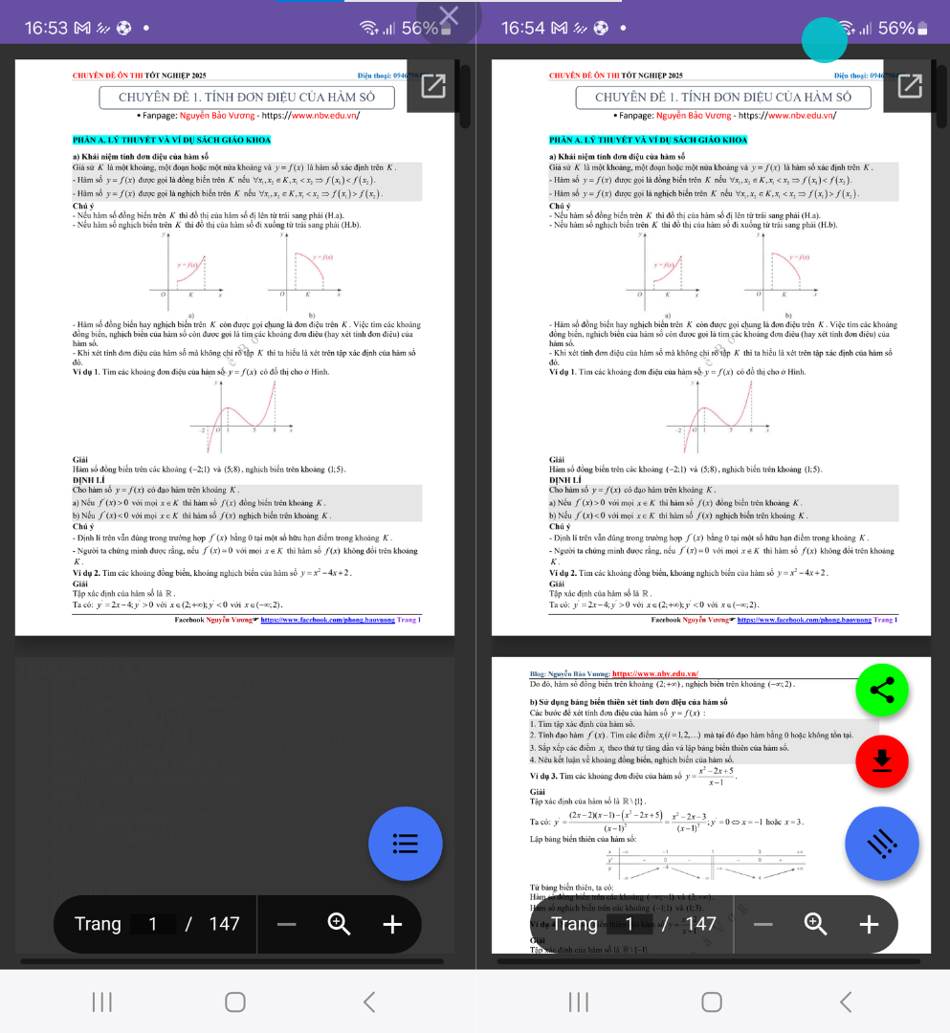
Hình 3.4 Giao diện tải liệu

Làm bài kiểm tra nhanh
Khi người dùng click vào thanh toán thì hệ thống sẽ hiển thị ra giao diện như dưới đây và người dùng có nhâp toàn bộ thông tin cần thiết để mua hàng.
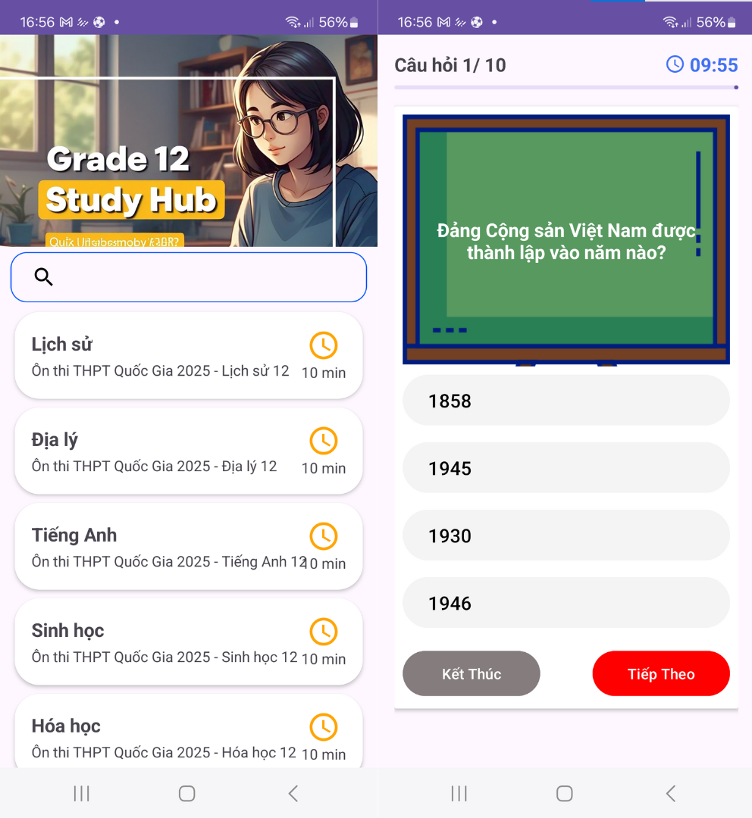
Hình 3.5 Giao diện làm bài kiểm tra nhanh

Xem tin tức
Khi người đùng truy cập vào mục tìm kiếm và bắt đầu tìm kiếm sản phẩm thì hệ thống sẽ hiển thị ra những sản phẩm tương tự từ khóa mà người dùng tìm kiếm.
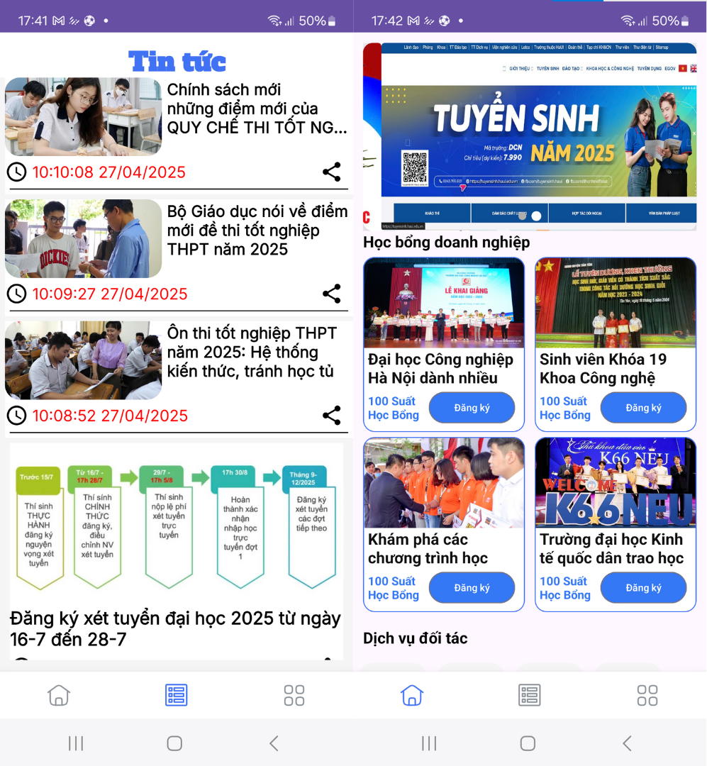
Hình 3.5 Xem tin tức

Chức năng dành cho admin

Trang chủ admin
Admin cần phải đăng nhâp tài khoản và mật khẩu (nếu đã có tài khoản trước). Nếu chưa có tài khoản thì chúng ta cần phải đăng ký tài khoản để đăng nhập nhập vào ứng dụng.
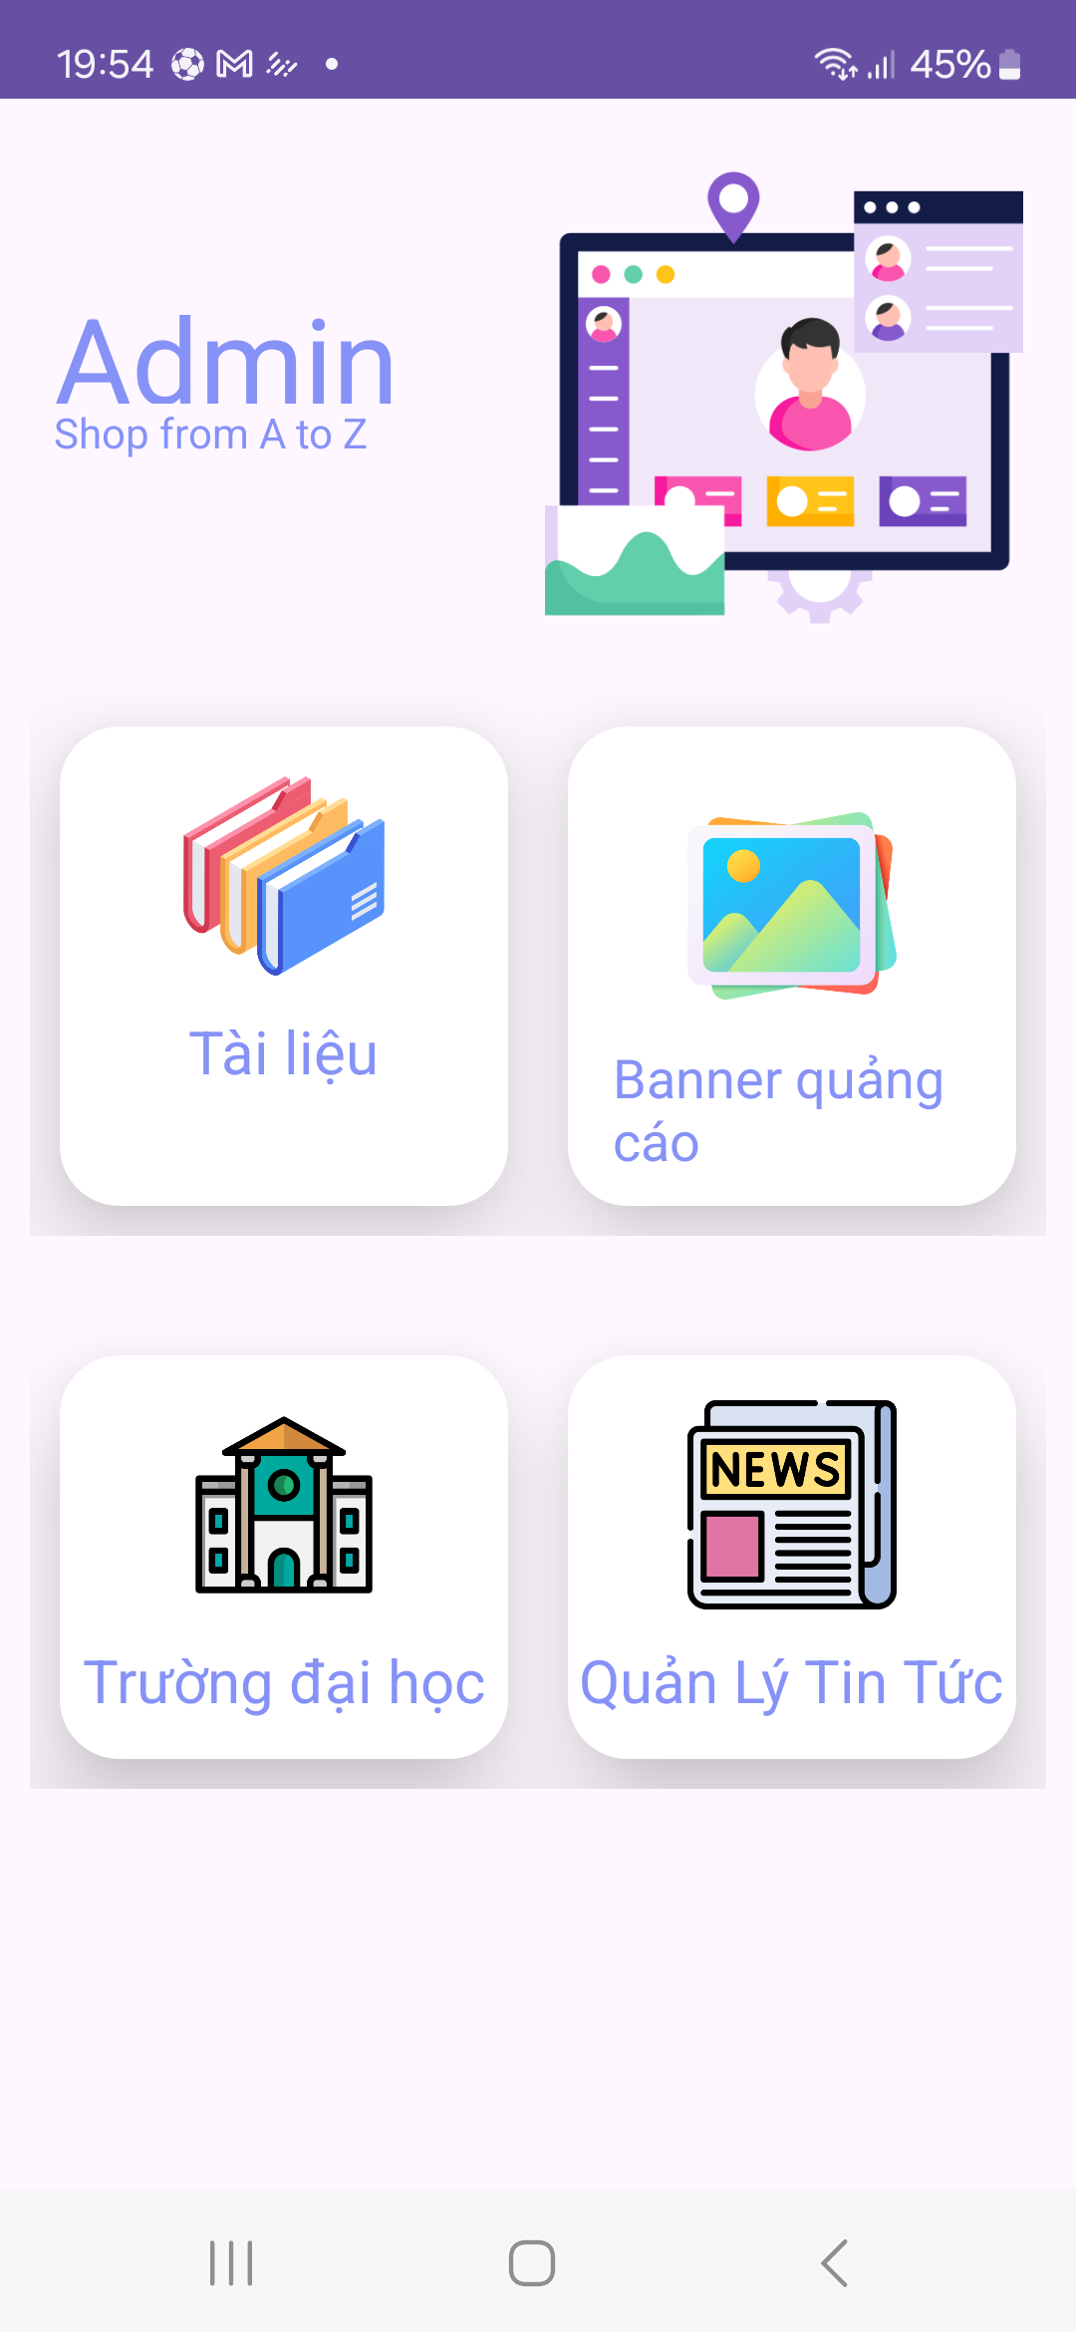
Hình 3.13 Trang chủ admin

Quản lý tài liệu
Giao diện cho phép admin quản lý tài liệu đăng lên
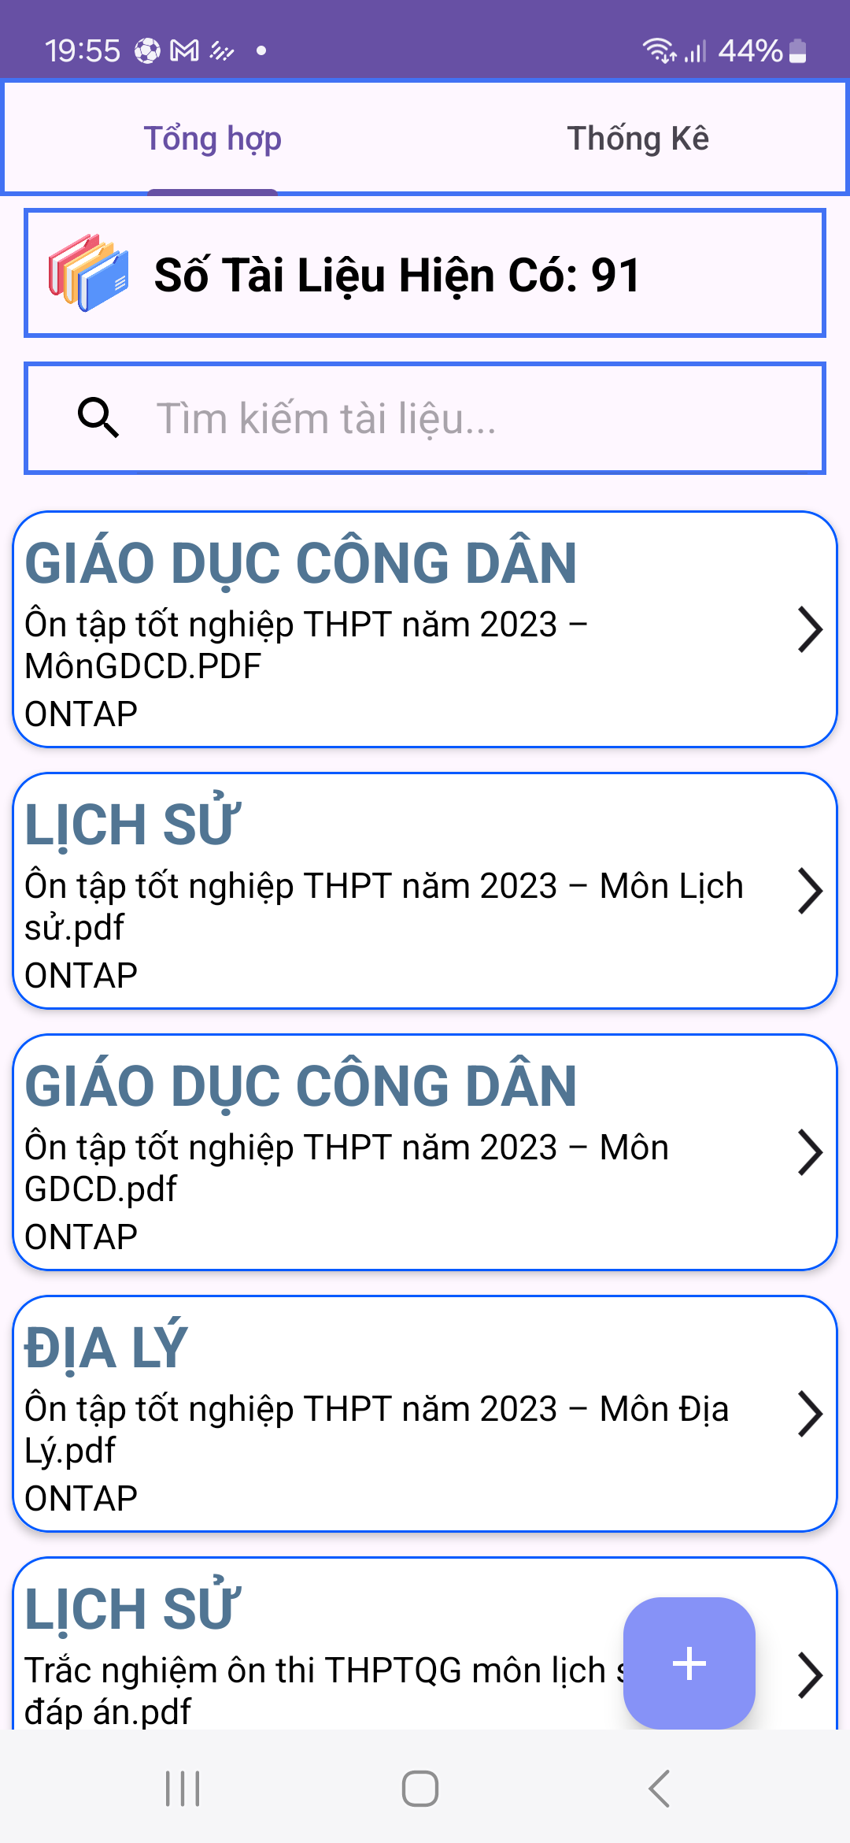

Hình 3.14 Quản lý tài liệu

Quản lý tin tức
Giao diện này cho phép admin xem toàn bộ tin tức gửi đến người dung.
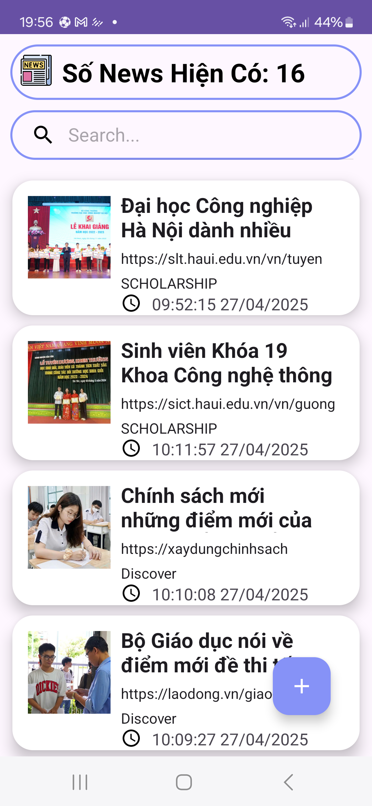
Hình 3.15 Quản lý tin tức

Kiểm thử

3.2.1 Kế hoạch kiểm thử

3.2.1.1 Mục tiêu
Kế hoạch kiểm thử nhằm xác minh các lỗi (có xảy ra hay không) của chương trình.
Bao gồm các hoạt động đảm bảo rằng phần mềm đã thực hiện đúng chức năng được đặc tả và yêu cầu của người sử dụng.
Đảm bảo tính hoàn thiện của phần mềm trước khi bàn giao sản phẩm cho khách hàng.
Nhằm xác minh và thẩm định các hoạt động đúng với yêu cầu đã đề ra.

3.2.1.2 Phạm vi
Hệ thống bán hàng trực tuyến qua internet là một ứng dụng bán hàng chuyên cung cấp đò ăn như mì, bánh mì, cơm, … Ứng dụng cho phép người dùng có thể mua sản phẩm trực tiếp trên internet và thanh toán khi nhận sản phẩm hoặc thanh toán trực tuyến.
Trang chủ hiển thị các khuyến mãi đang có, loại sản phẩm trong cửa hàng và các sản phẩm nổi bật (đánh giá cao, mua nhiều, giảm giá, …). Ngoài ra còn có các menu, có các chức năng tìm kiếm, lọc theo giá, đánh giá sản phẩm, ...
Trang admin có các chức năng: đăng nhập, đăng xuất, quản lý sản phẩm, loại sản phẩm, đơn hàng, khách hàng và thống kê doanh thu, …

3.2.1.3 Các chức năng được đưa vào kiểm thử
Khách hàng:
- Đăng ký tài khoản
- Đăng nhập.
- Tìm kiếm tài liệu.
- Xem chi tiết tài liệu.
- Tải tài liệu
- Cập nhật thông tin cá nhân.
Quản trị (Admin):
- Quản lý tài liệu.

3.2.1.4 Cách tiếp cận
Kiểm thử bằng phương pháp kiểm thử hộp đen và Quick Test Pro nếu cần thiết. Tổ chức kiểm thử theo từng chức năng, mỗi chức năng được kiểm thử với các kịch bản kiểm thử và ghi nhận kết quả kiểm thử.

3.2.1.5 Tiêu chí kiểm thử thành công/thất bại
Tiêu chí kiểm thử thành công khi kết quả kiểm thử giống với kết quả mong muốn trước đó.
Tiêu chí kiểm thử thất bại khi kết quả thực tế của kiểm thử khác với kết quả mong muốn hoặc không có kết quả.

3.2.1.6 Các hoạt động
STT | Các công việc | Các ràng buộc
1 | Cài đặt công cụ kiểm thử | Thời hạn: phải thực hiện trước khi tiền hành kiểm thử.
2 | Soạn thảo các tài liệu kiểm thử | Tài nguyên sẵn có: phần mềm để kiểm thử.
3 | Tiến hành kiểm thử | Tài nguyên sẵn có: phần mềm để kiểm thử và các test case được định nghĩa sẵn.
4 | Báo cáo kết quả kiểm thử để tiến hành bàn giao
Bảng 3.1 Các hoạt động kiểm thử

3.2.1.7 Trách nhiệm và quyền hạn
STT | Công việc | Chịu trách nhiệm/ Quyền hạn
1 | Quản lý quá trình kiểm thử. | Vũ Xuân Điệp
2 | Chuẩn bị chương trình.
3 | Chuẩn bị tài liệu.
4 | Chứng kiến quá trình kiểm thử.
5 | Kiểm tra kết quả kiểm thử.
6 | Giải quyết các hiện tượng bất thường được phát hiện.
Bảng 3.2 Trách nhiệm và quyền hạn kiểm thử

3.2.1.8 Tài nguyên
Các công cụ hỗ trợ trong quá trình kiểm thử bao gồm: các trình duyệt, android studio, Firebase.
Công cụ hỗ trợ kiểm thử Quick Test Proessional (là phần mềm có trả phí) nên việc sử dụng bị hạn chế.
Tài nguyên máy tính gồm máy tính cá nhân.
Thời gian, không gian tự thống nhất và quyết định.

Kịch bản kiểm thử

3.2.2.1 Kiểm thử cấu trúc cơ sở dữ liệu
Xác nhận tính hợp lệ của tất cả các yếu tố bên trong kho lưu trữ dữ liệu được sử dụng chủ yếu để lưu trữ dữ liệu và không cho end user thao tác trực tiếp. Việc xác nhận sự hợp lệ của cơ sở dữ liệu cũng là sự cân nhắc quan trọng trong các loại kiểm thử này. Các tester thành thạo các truy vấn SQL sẽ hoàn thành kiểm thử này.

3.2.2.2 Kiểm thử bảng và cột sơ sở dữ liệu
Những cách để kiểm thử cơ sở dữ liệu:
Kiểm tra các ánh xạ trong các trường và các cột của cơ sở dữ liệu trong back end có tương thích với những ánh xạ trong front end hay không.
Xác nhận độ dài và quy ước đặt tên của các trường và các cột của cơ sở dữ liệu như mô tả yêu cầu.
Xác nhận xem có bất kỳ bảng / cột cơ sở dữ liệu nào không sử dụng / chưa được khai thác không.
Xác nhận tính tương thích của:
- Kiểu dữ liệu.
- Độ dài trường của các cột cơ sở dữ liệu back end với các cột dữ liệu front end của ứng dụng.
Kiểm tra xem các trường cơ sở dữ liệu có cho phép người dùng cung cấp đầu vào mà người dùng mong muốn theo yêu cầu đặc tả nghiệp vụ hay không.

3.2.2.3 Kiểm thử tính toàn vẹn và nhất quán của dữ liệu
Dữ liệu có được sắp xếp hợp lý hay không?
Các dữ liệu được lưu trữ trong các bảng có chính xác và theo yêu cầu nghiệp vụ hay không?
Có bất kỳ dữ liệu không cần thiết nào trong ứng dụng đang được kiểm thử hay không?
Dữ liệu đã được cập nhật từ giao diện người dùng có được lưu trữ theo đúng yêu cầu không?
Dữ liệu có được TRIM trước khi chèn dữ liệu vào cơ sở dữ liệu không?

3.2.2.4 Đăng nhập và bảo mật người dùng
Việc xác thực thông tin đăng nhập và bảo mật người dùng cần phải xem xét những điều sau đây:
Kiểm tra xem ứng dụng có chặn người dùng tiếp tục thực thi trong ứng dụng trong trường hợp:
- Tên người dùng không hợp lệ nhưng mật khẩu hợp lệ
- Tên người dùng hợp lệ nhưng mật khẩu không hợp lệ.
- Tên người dùng không hợp lệ và mật khẩu không hợp lệ.
- Tên người dùng hợp lệ và mật khẩu hợp lệ.
Kiểm tra xem người dùng có được phép chỉ thực hiện những hoạt động theo các yêu cầu nghiệp vụ hay không?
Kiểm tra xem dữ liệu có được bảo vệ khỏi truy cập trái phép hay không?
Kiểm tra xem có các vai trò người dùng khác nhau được tạo thông qua các quyền khác nhau hay không?
Kiểm tra xem tất cả người dùng có được cấp quyền truy cập vào Cơ sở dữ liệu được chỉ định theo yêu cầu của các thông số kỹ thuật nghiệp vụ hay không?

Kết quả kiểm thử

3.2.3.1 Kiểm thử các bảng cơ sở dữ liệu
Mã trường hợp kiểm thử | Đối tượng bảng kiểm thử | Mục đích kiểm thử | Các bước thực hiện | Kết quả mong muốn | Kết quả test
T01 | Tất cả các bảng | Kiểm tra thêm trường mới vào bảng | Thực hiện thêm trường test vào bảng. | Các bảng có thêm trường test | Đạt
T02 | Tất cả các bảng | Chạy tổng hợp dữ liệu, kiểm tra dữ liệu các trường trong bảng | 1.Kiểm tra bảng: tên trường, khóa chính, các giàng buộc.  2.Thêm, sửa, xóa dữ liệu trong bảng.  3. Kiểm tra tính hợp lệ của dữ liệu đối với thuộc tính NOT NULL.  4. Kiểm tra dữ liệu.  5. Kiểm tra kiểu dữ kiệu các trường. | 1.Tiến trình chạy thành công: tên trường, khóa chính hợp lệ.  2. Dữ liệu thêm, sửa xóa thành công.  3. Các trường NOT NULL đều hợp lệ | Đạt
T03 | Tất cả các bảng | Kiểm tra liên kết giữa các bảng | Thực hiện kết nối và hiển thị dữ liệu giữa các bảng. | Ta lấy được dữ liệu hiển thị là dữ liệu của 2 bảng. | Đạt
Bảng 3.5 Kiểm thử các bảng trong cơ sở dữ liệu

3.2.3.2 Kiểm thử đăng nhập và bảo mật người dùng
Mã trường hợp kiểm thử | Mục đích kiểm thử | Các bước thực hiện | Kết quả mong muốn | Kết quả test
T01 | Kiểm tra người dùng có thể tiếp tục truy cập ứng dụng trong các trường hợp. | Tại giao diện đăng nhập:  1. Nhập đúng tài khoản, để sai mật khẩu.  2. Nhập sai tài khoản và đúng mật khẩu.  3. Nhập sai cả tài khoản và mật khẩu.  4. Bỏ trống tài khoản và nhập sai mật khẩu.  5. Bỏ trống mật khẩu và nhập sai tài khoản.  6. Nhập đúng tài khoản, và để trống mật khẩu.  7. Nhập đúng mật khẩu và để trống tài khoản.  8. Nhập đúng tài khoản và mật khẩu.  Và nhấn đăng nhập. | - Các trường hợp 1,2,3 hệ thống sẽ thông báo là sai thông tin tài khoản or mật khẩu chưa chính xác.  - Các trường hợp 4,5,6,7 hệ thống sẽ thông báo tại các ô bỏ trống “điền đẩy đủ thông tin”. Và các trường hợp trên đều không thể truy cập trang web.  - Trong trường hợp 8, sẽ xác thực đăng nhập thành công và có thể sử dụng các chức năng theo cấp độ tài khoản. | Đạt
T02 | Kiểm tra các thông tin quan trọng có được mã hóa không | Thực hiện câu lệnh truy vấn đối với password. | Dữ liệu về mật khẩu được mã hóa dưới dạng các kí tự và khó có thể giải mã. | Đạt
T03 | Kiểm tra độ mạnh yếu của mật khẩu. | Thực hiện đăng ký tài khoản với các mật khẩu yếu gồm 1 chữ cái hoặc số. và tiến hành đăng kí. | Hệ thống sẽ đưa ra thông báo mật khẩu yếu, cần dùng mật khẩu có độ mạnh cao hơn về độ dài, độ khó. | Đạt
Bảng 3.6 Kiểm thử đăng nhập và bảo mật

3.2.3.3 Kiểm thử chức năng
Mã trường hợp kiểm thử | Mục đích kiểm thử | Các bước thực hiện | Kết quả mong muốn | Kết quả test
T01 | Kiểm tra chức năng tìm kiếm tài liệu | Ta tiến hành kích chọn môn học hiển thị trên màn hình. Kích chọn tài liệu mong muốn | Xem được tài liệu trên cơ sở dữ liệu | Đạt
T02 | Kiểm tra chức năng tải tài liệu xuống | Kích nút tải xuống hiển thị khi xem tài liệu | Hệ thống sẽ tải tài liệu xuống | Đạt
T03 | Kiểm tra tính năng làm bài kiểm tra | Thực hiện làm bài kiểm tra nhanh | Có thể làm bài test nhanh | Đạt
T04 | Xem tin tức, học bổng | Tài trang chủ và trang tin tức. Kích vào tin tức/học bổng để dẫn đến trang nguồn | Hệ thống sẽ chuyển đến trang đích. | Đạt
Bảng 3.7 Kiểm thử chức năng

Cài đặt chương trình

Yêu cầu
Chạy chương trình trên Android studio bằng máy tính.
Cấu hình máy tính:
- Hệ điều hành: Windows 10, Windows 11, Linux, …
- Android 6.0 Mashmallow trở lên
- CPU: Intel, Core i3 trở lên
- RAM: 4GB trở lên
- Ổ cứng: HDD, SSD

Tiến hành cài đặt
Bước 1: Download Android studio:
Truy cập vào trang chủ của Android Studio tại
Https://developer.android.com/studio và nhấn Download Android Studio để tải phần mềm về máy tính.
Bước 2: Sau khi Download Android studio thành công, tiến hành cài đặt.
Bước 3: Tải file code về máy và tiến hành giải nén.
Bước 4: Khởi chạy Android studio. Cài đặt SDK:
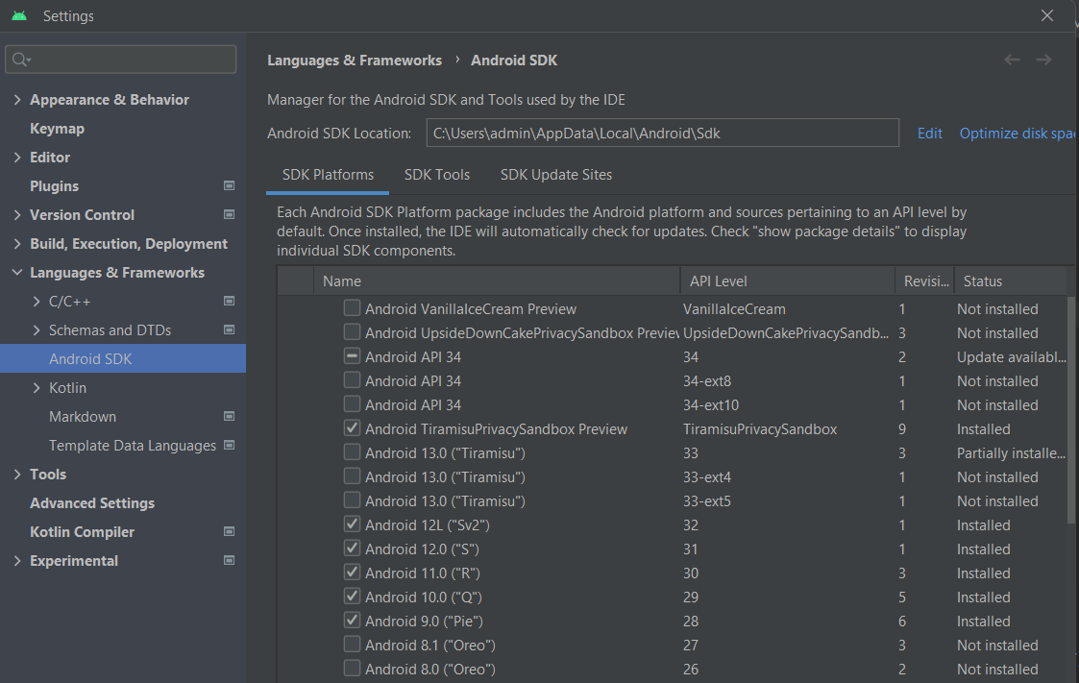
Hình 3.21 SDK Platforms
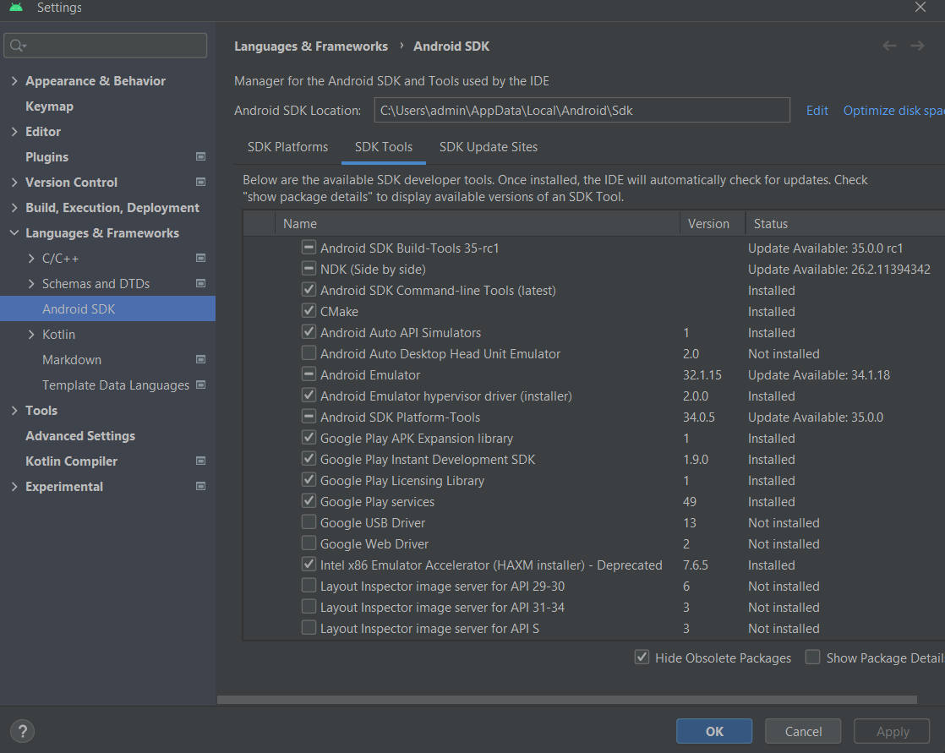
Hình 3.22 SDK Tools
Bước 5: Cài đặt máy ảo: Chọn Device manager -> Create Device -> Chọn thiết bị ảo -> chọn Api và Finish để hoàn tất.
Bước 6: Mở project đã giải nén bằng android studio.
Bước 7: Chuyển đổi firebase:
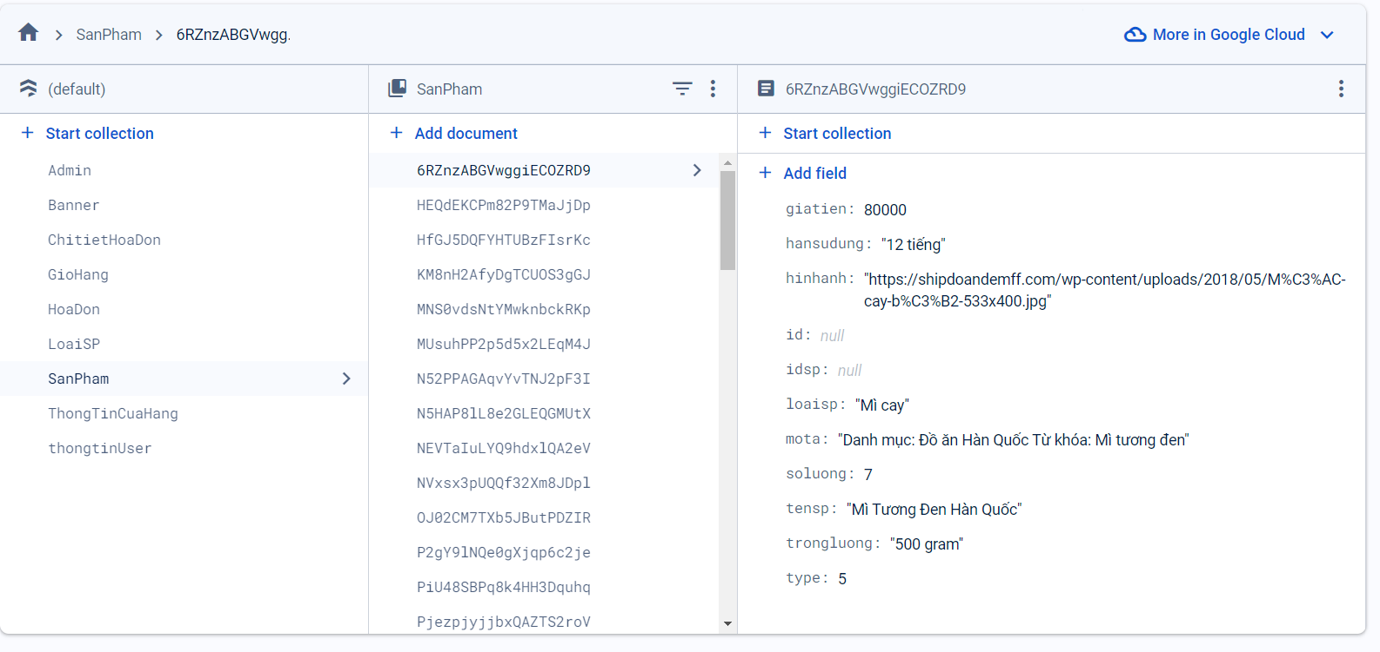
Hình 3.23 Firebase ứng dụng
Bước 8: Chạy chương trình: Click ‘Run’ và chọn Running bevices để xem kết quả.

